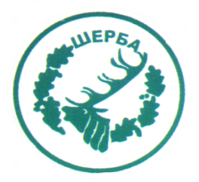
МИНИСТЕРСТВО НА ЗЕМЕДЕЛИЕТО И ХРАНИТЕ – СОФИЯ
„СЕВЕРОИЗТОЧНО ДЪРЖАВНО ПРЕДПРИЯТИЕ” ДП
ТП: ДЪРЖАВНО ЛОВНО СТОПАНСТВО „ШЕРБА”

9100, с. Горен чифлик,ул. „Шерба” 7, Варненска област
Тел. 05141/2358, Е-mail: dls.sherba@dpshumen.bg

..............................................................................................................

Изх.№ 579/28.04.2015 г.

СЪОБЩЕНИЕ

В електронната страница на Агенция по обществени поръчки , по партидата на „Североизточно държавно предприятие” ДП Шумен, с партиден №02711 е публикувана Публична покана №9041272 от 28.04.2015г. за провеждане на процедура по реда на Глава осем „а” от ЗОП с предмет: ,,Извършване на техническо обслужване, профилактика, ремонт и поддръжка на налични електроуреди и съоръжения по приложен опис, собственост на ТП ДЛС „Шерба” , с осигурен от изпълнителя транспорт до местоизпълнението на услугите , открита във връзка със Заповед №288/02.12.2014г. на директора на СИДП ДП Шумен

Забележка: Съобщението е за информация.

ЗАМ.ДИРЕКТОР: /п/
/инж. Р.Радев/
Упълномощен да проведе процедурата със
Заповед №404/16.12.2014г. на директора на ТП ДЛС Шерба

